# 数字媒体概论

# 实验报告

## 专业班级：软件工程18-4

## 姓名：刘铭源

## 学号：2018214937

## 日期：201912.22

## 实验目的和要求

目的：熟悉ps功能，完成上课所教学的内容

基本要求：应用ps完成实验任务

## 实验环境

Windows10，ps 2018cc

## 三、实验内容

1. 图像格式

选择一张RGB（8bit/channel）的高清晰度JPG图片，使用Photoshop的图像—>图像大小、模式，文件—>存储为，文件—>存储为WEB格式三个功能，分别改变存储位数和文件格式，另存为新文件，记录文件大小并观察图像显示效果（显示效果分为很差、差、一般、好、很好）。

1. 调色实验

1）使用Photoshop的图像——>调整菜单栏工具对一副不清晰的照片进行调色处理；

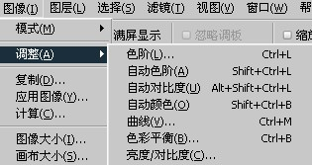2） 使用色阶工具将照片的过暗区域提高亮度；

3）使用色彩平衡工具对图像的暗处和亮处进行色彩调节；

4）使用色相/饱和度工具对图像中指定色彩区域进行调整；

5）尝试其它工具，推测其作用；

6）要求处理后的照片亮度分布均匀，人物清晰，层次分明，饱和度高。

3.图层实验

1）熟悉Photoshop中用于图像合成的主要工具

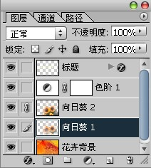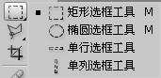选择工具：选择工具是以像素方式选择图像内容，以虚线表示，之后所有的操作都是对虚线内的像素进行的，所以选择是进行图像处理的第一步。Shift+右键选择是增加选择区域，Alt+右键选择是减少选择区域，Ctrl+A是选择该图层所有像素，“选择”菜单下可以对选择虚线进行操作，比较常用的反选、平滑、羽化、按色彩选择。

图层工具：图层是2D操作里很重要的一个概念，表示了对象元素的上下遮挡或彼此相融的关系。图层工具的最下面一排按钮分别为“图层效果”（加个阴影什么的）“图层蒙版”“文件夹”“调色图层”“增加新图层”“删除图层”。不透明度表示可透过该图层看到其下图层的清晰程度。其左边表示该图层与其下图层的融合方式。CTRL+鼠标左键点一个图层的时候可以选取这个图层上所有的像素。对选择区域所进行的操作也是在当前的这一层上发生的。右键点击图层也有一些对图层的快捷操作，比如COPY等。

文字工具：TI`N]2JXYIU9JY]A[)B7OFE写字肯定会产生一个新的图层，并且是矢量。

GCHTT1321E]8}JP]C_D5U[3可以拖动图层发生位置的变化。Ctrl+T可以对图层进行变形操作，按住Ctrl可以灵活操作各个控制点。

2）对提供的一些素材图片，可以正确的进行抠图形成透明通道，合理运用平滑羽化等工具。

3）对提供的图片进行随意组合，重新叠加合成出一副新图像。

5）添加文字尝试图层特效。

## 四、实验过程

用文字、图（流程图等）、表格等方式记录实验过程中分析、设计工作。

### 4.1任务定义和问题分析

1.利用ps存储一张图片不同格式的照片，观察其显示效果和大小

2.分别找出一个较暗和较亮的像素值在每一步操作后的变化，分别填写其RGB值与HSB的变化，并解释为什么发生这样的变化？

3.选择一种图层间相融合的方式，观察其效果，思考其实现的算法并阐述之

### 4.2 详细设计

实验一：

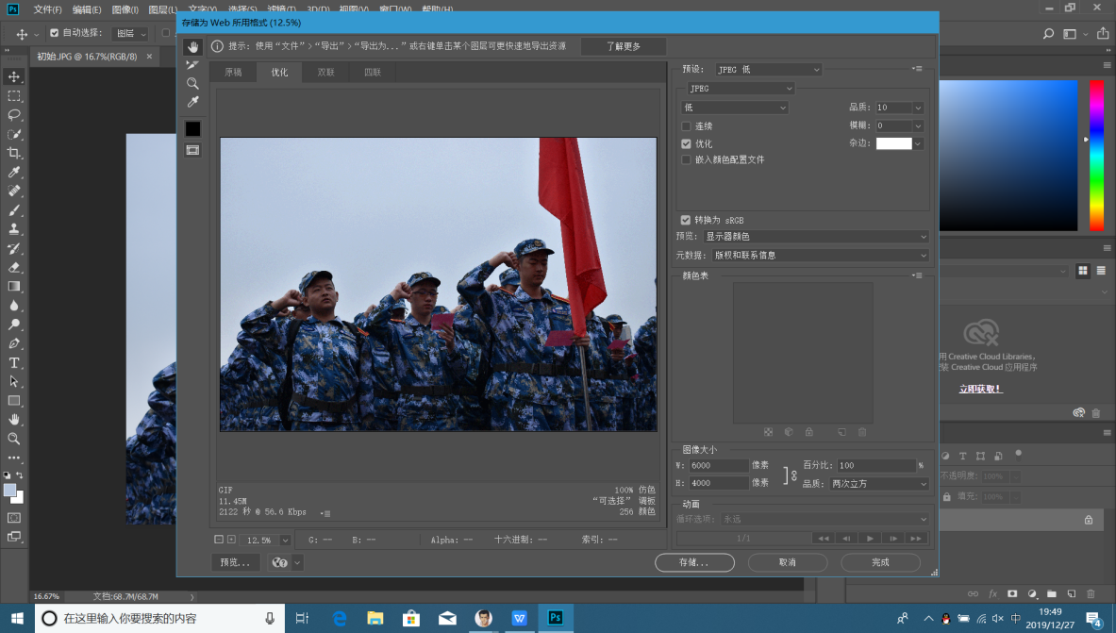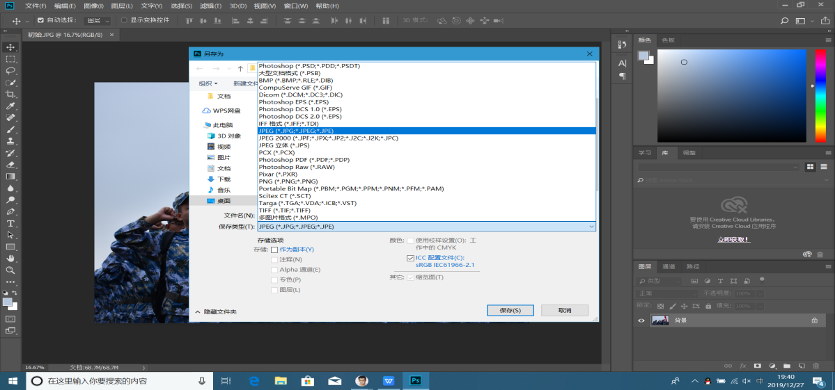

实验步骤：

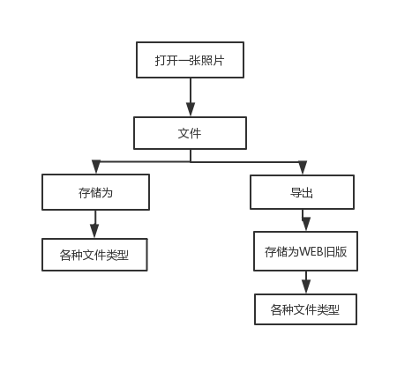

实验二

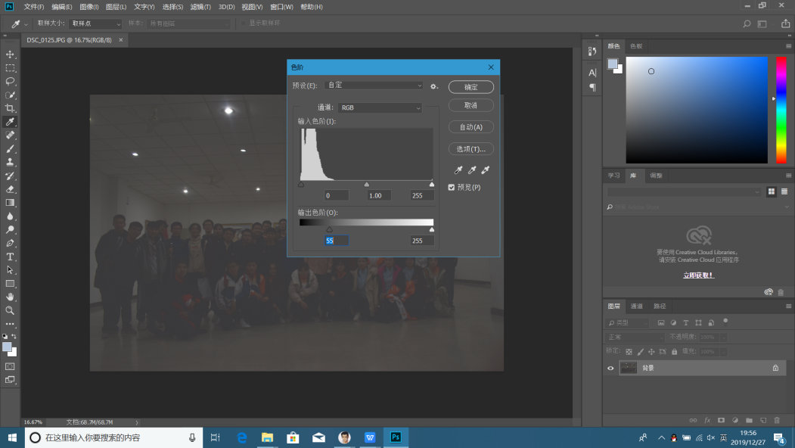

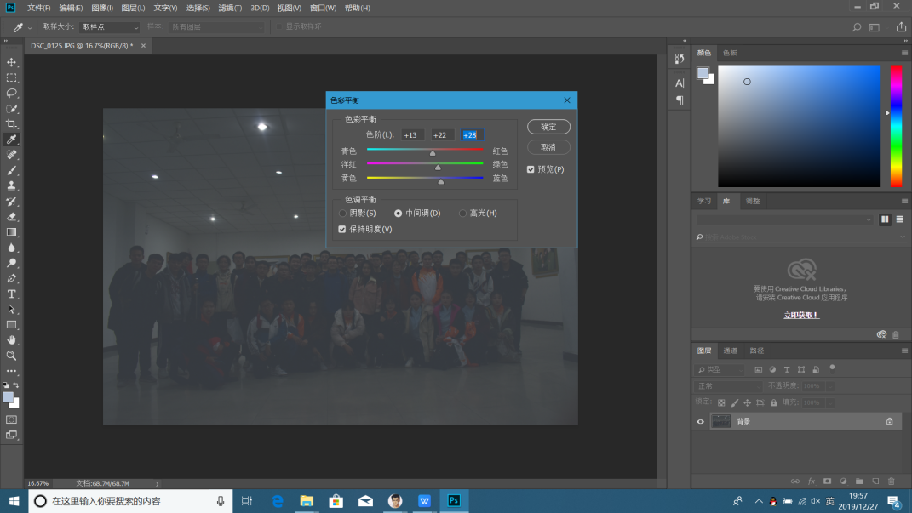

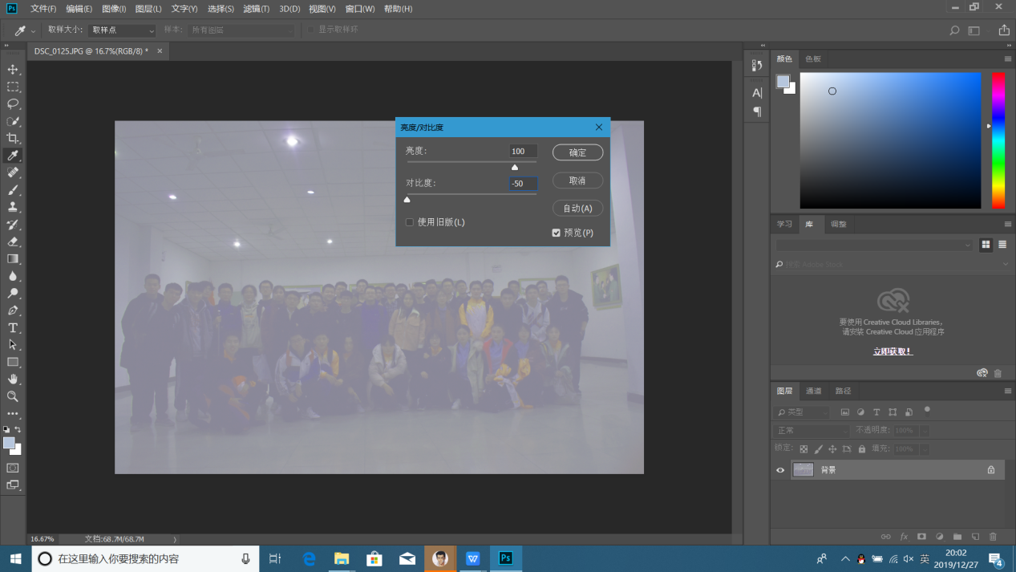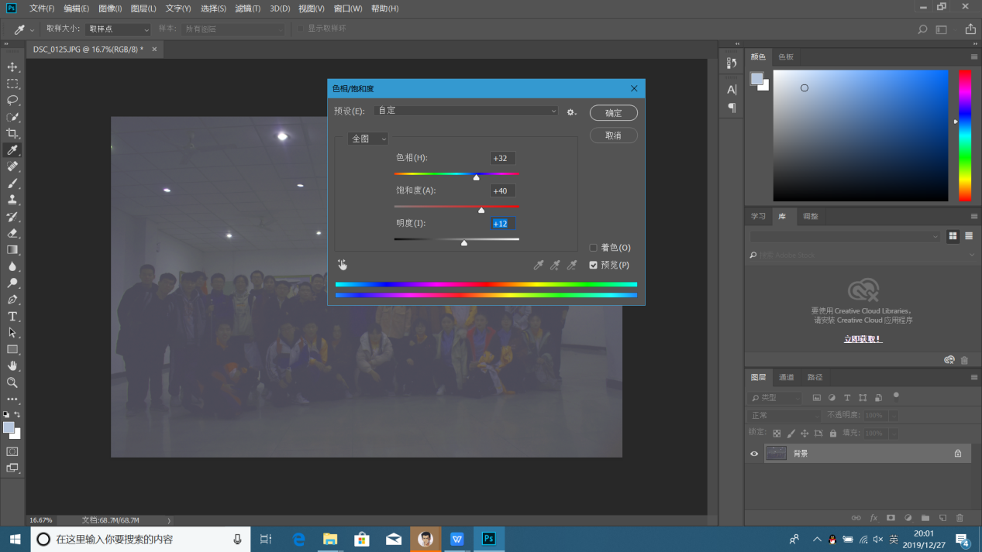

实验步骤：

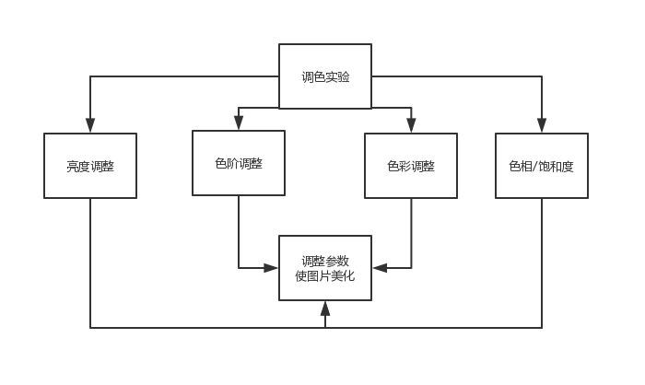

实验三：

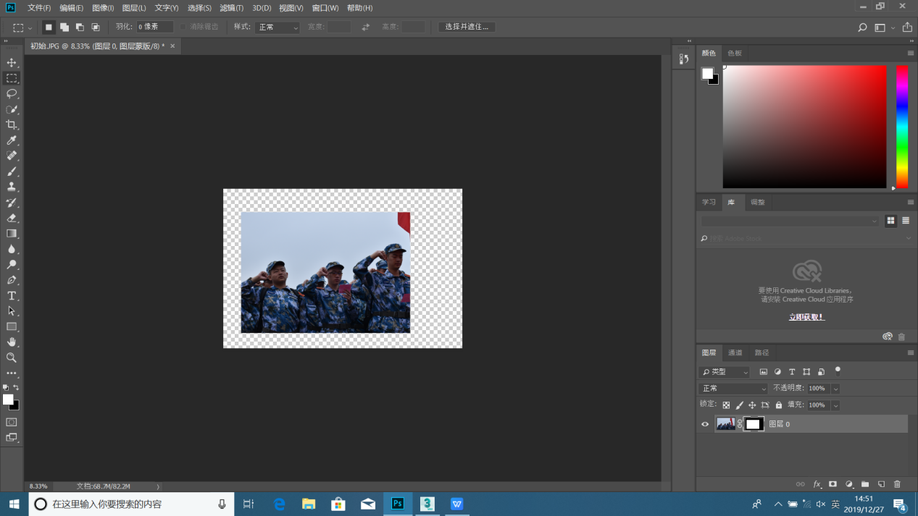



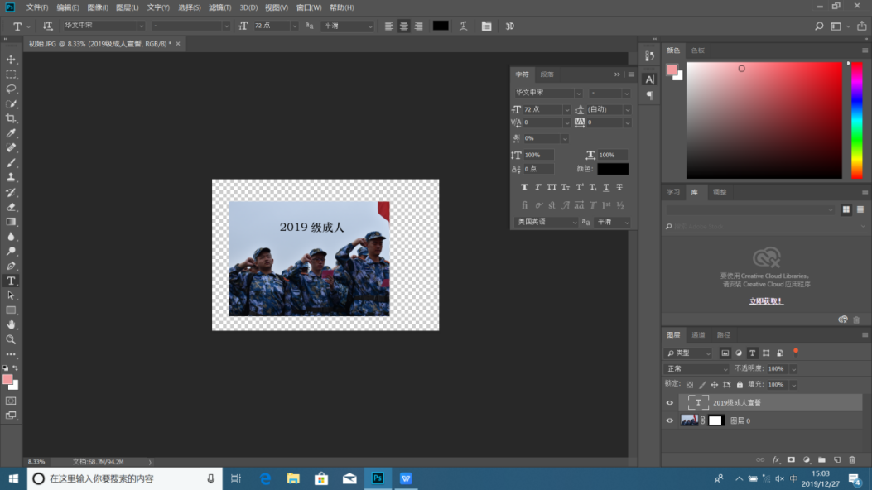

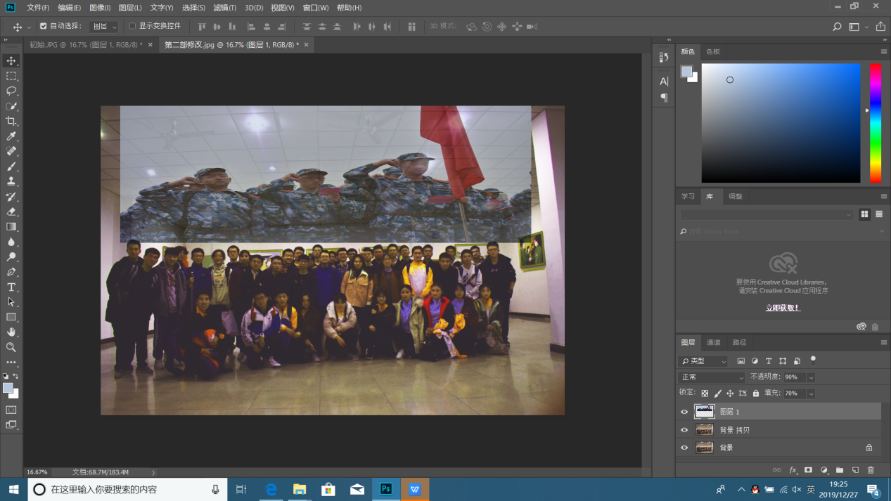

实验流程：

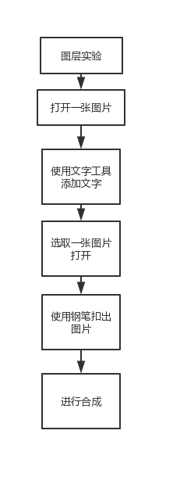

## 五、测试及结果分析

对各种数据运行程序和算法的结果记录和分析，并对错误所作的修改和结果。

### 5.1 实验数据

用于测试算法和程序的测试数据。

|  |  |  |  |  |  |
| --- | --- | --- | --- | --- | --- |
| 文件容器不同 | JPG | BMP | PNG | TGA | TIFF |
| 大小（Byte） | 12.8\*1204\*1024 | 68.6\*1024\*1024 | 28.7\*1024\*1024 | 68.6\*1024\*1024 | 68.6\*1024\*1024 |
| 显示效果 | 很好 | 比较好 | 一般 | 好 | 好 |
| Jpeg压缩质量 | 高 | 中 | 低 | WEB高 | WEB低 |
| 大小（Byte） | 1.69\*1024\*1024 | 923\*1024 | 736\*1024 | 1.88\*1024\*1024 | 538\*1024 |
| 显示效果 | 一般 | 差 | 很差 | 很差 | 很差 |
| 存储位数不同 | RGB（8bit/channel） | CMYK  （8bit/channel） | 256色索引 | 16色索引 | 双色调 |
| 大小（Byte） | 729\*1024 | 729\*1024 | 20.3\*1024\*1024 | 13.9\*1024\*1024 | 21.8\*1024\*1024 |
| 显示效果 | 很好 | 好 | 好 | 差 | 差 |

### 5.2 结果及分析

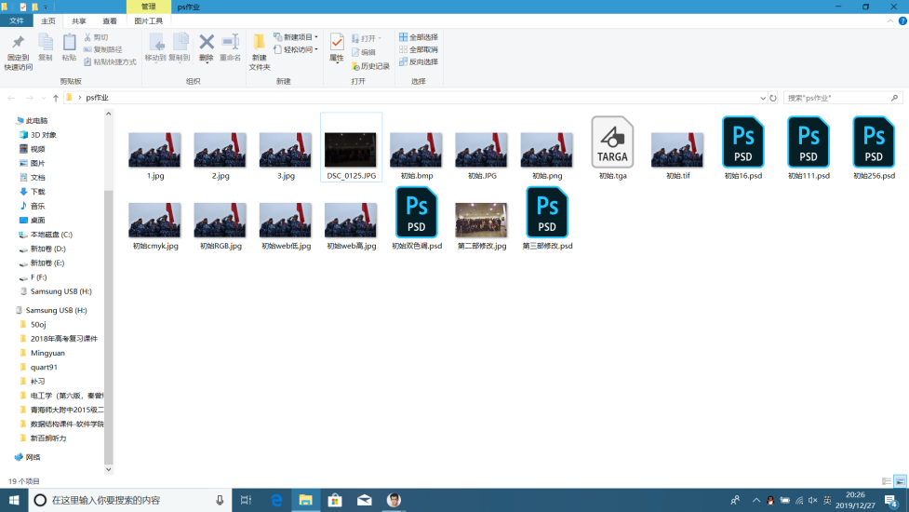实验一

实验二：

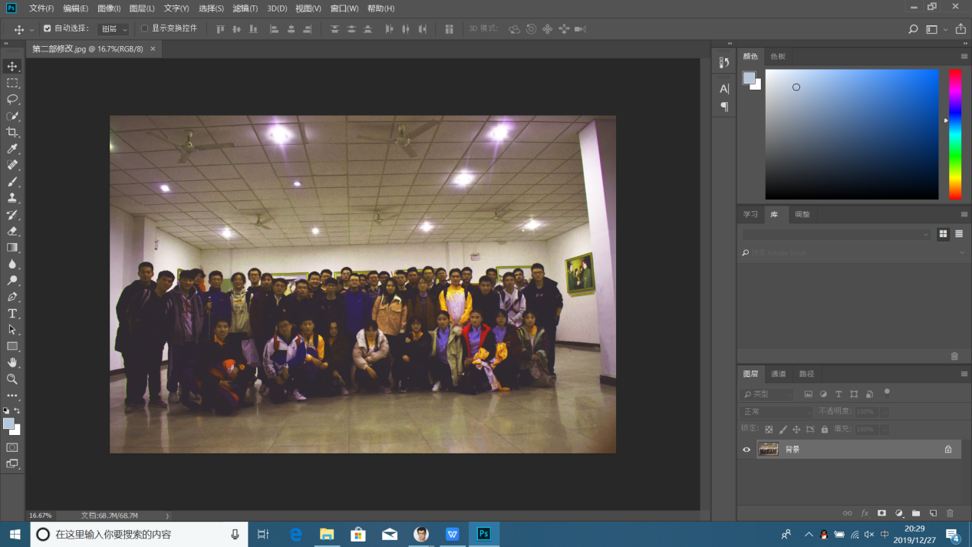

|  |  |  |  |  |
| --- | --- | --- | --- | --- |
| 操作\区域 | 较暗 | | 较亮 | |
| 变化 | RGB | HSB | RGB | HSB |
| 色阶 | 5/3/6 | 240/40%/2% | 26/20/22 | 40/9%/13% |
| 色彩平衡 | 91/90/91 | 270/2%/26% | 104/101/99 | 20/3%/44% |
| 色相/饱和度 | 94/94/95 | 180/4%/37% | 115/115/115 | 72/4%/44% |
| 亮度 | 42/41/55 | 232/29%/20% | 195/178/162 | 29/17%/76% |

实验三：

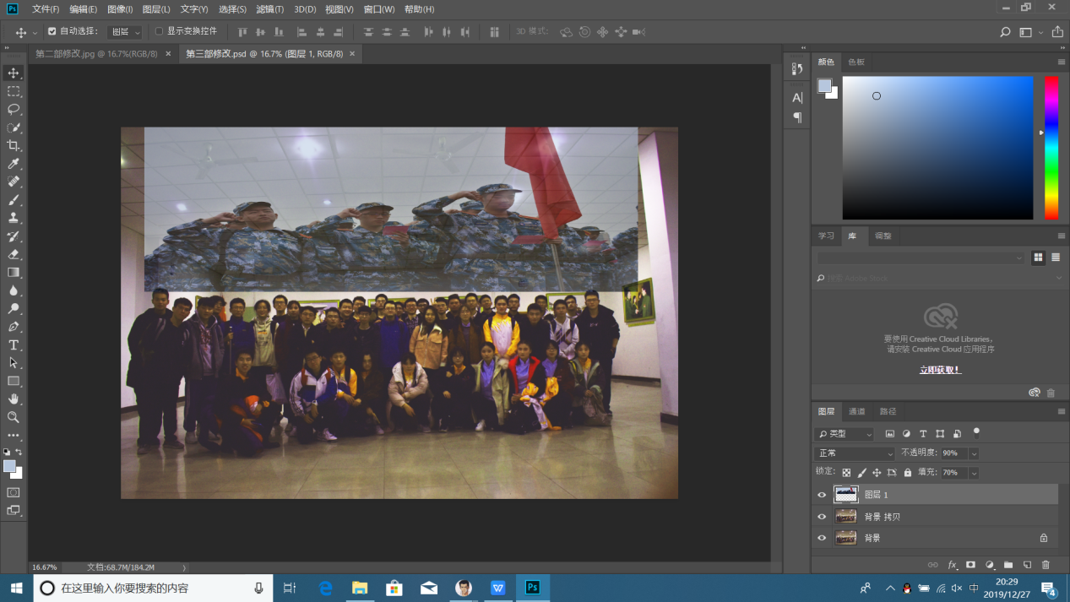

思考题：

Harris算法是一种基于Moravec算法的特征提取算法。1988年，C。Harris和M. J. Stephens设计了一个局部图像检测窗口。通过沿不同方向移动少量窗口，可以确定强度的平均变化。我们可以通过观察小窗口中的强度值来轻松识别角点。移动窗户时，平坦区域不会显示所有方向的强度变化。边缘区域的强度不会沿边缘方向变化。对于拐角，在所有方向上发生显着的强度变化。哈里斯角点检测器提供了一种检测平坦区域，边缘和角落的数学方法。Harris检测具有许多特征，例如旋转不变性和尺度可变性。位移下的强度变化：IMG_256其中，IMG_257是窗口函数，IMG_258是移动后的强度，IMG_259是单个像素位置的强度。

**Harris角点检测算法如下**：

1. 对图像中的每个像素点计算自相关矩阵（autocorrelation matrix M）:
2. 其中是的偏导数
3. 对图像中的每个像素点做高斯滤波，获得新的矩阵，离散二维零均值高斯函数为
4. 计算每个像素点(x,y)的角点度量，得到， 的范围是。
5. 选择局部最大值点。Harris方法认为特征点与局部最大兴趣点的像素值对应。
6. 设置阈值T，检测角点。如果 的局部最大值高于阈值，那么此点为角点。

IMG_260IMG_261IMG_262IMG_263IMG_264IMG_265IMG_266IMG_267IMG_268IMG_269IMG_270IMG_271

## 六、实验收获

通过此次图像实验的学习，我学会了如何利用ps对图片进行操作，老师在思考讲解的各种图像降噪算法等一些方法我们在实践活动中得以运用；ps的功能比较强大，它可以对一张图片的每一个像素点都可以操作，这次图像实验，我们只是用到了一部分微小的功能。在这次实验中，我将平时拍摄的照片进行修改利用上课所学到的内容进行修图，尽可能让自己的图片看起来更加美化，鉴于单反照出来的照片比较大，图片缓冲操作时间比较大，渲染比较慢。此次图像实验收获满满，学到以前自己没有触及过的领域，比较烧脑子。

## 七、参考文献